Eydtkuhnenweg
Ansprechpartnerin für
die Redaktion:
Frau Katharina Szovati
Münsterweg 12
59269 Beckum
T +49 2521 82994-14
katharina.szovati@holtgreife.com

Energetische Fassadensanierung
Wohngebäude in Wandsbek, Hamburg

Die Hamburger Wohnungsgenossenschaft Baugenossenschaft freier Gewerkschafter eG (bgfg) entschied, im Zuge der Sanierung eines ihrer Bestandsgebäude aus den 60er Jahren auch den Wohnkomfort durch die Verglasung der bestehenden Loggien deutlich zu erhöhen. Zum Einsatz kam das passgenaue Balkonkomplettsystem mit integrierten Schiebe-Dreh-Elementen von Solarlux.

Schwerpunkt der Sanierung des 1963 errichteten Gebäudes war die Minderung des Transmissionswärmeverlustes, verbunden mit der Erneuerung der Dacheindeckung sowie einer Fassadensanierung. Hierfür wurde die Altsubstanz durch eine wärmegedämmte hinterlüftete Fassade energetisch und optisch modernisiert. Nach der Sanierung entspricht das Wohngebäude dem Energiestandard des KfW-Förderprogramms 151.
Kontakt:
Solarlux GmbH
Industriepark 1
49324 Melle
T +49 5422 92710
F +49 5422 9271200
info@solarlux.com
www.solarlux.com

Altbau in neuem Gewand
Das Architekturbüro neumann + partner entwickelte eine Ertüchtigung der Fassade, welche gleichzeitig das Erscheinungsbild des Gebäudes grundlegend veränderte. Da für das Gebäude die sogenannte „Backsteinrelevanz“ festgestellt wurde, kam der Modernisierung der „stadtbildprägenden Fassade“ durch eine Bekleidung mit Ziegelplatten eine besondere Bedeutung zu. Hohen Wert legten die Architekten auf die Auswahl unterschiedlicher keramischer Plattenelemente, um einen Kontrast zu andersartigen Materialien von Fenstern und deren Laibungen zu erreichen.

Bedarfsgerechte Balkonverglasung
Die Fassadensanierung umfasste auch die Erneuerung der Loggien. Als Vorhangfassade ausgeführt, kam ein Balkonkomplettsystem mit integriertem Schiebe-Dreh-System von Solarlux zum Einsatz. Die Fassadenlösung verbessert die Energiebilanz, indem über den solaren Energieeintrag bis zu 20 Prozent des Primärenergiebedarfes eingespart werden können. Als weiterer Vorteil reduzieren die Balkonverglasungen Schall deutlich: Das bewertete Schalldämmmaß beträgt geschlossen Rw,P = 24 dB. Eine kontrollierte Be- und Entlüftung bei gleichzeitiger Einhaltung der Schallschutzwerte gewährleistet eine arretierbare zweistufige Spaltlüftung.
Die verglasten Freisitze ermöglichen zudem ganzjährig eine flexible Verbindung von innen und außen und schützen die Bausubstanz dauerhaft vor Bewitterung. Die auf die Brüstung gesetzten, rahmenlosen Schiebe-Dreh-Elemente lassen sich einfach öffnen und als Paket an der Seite parken. Reinigung und Wartung der Systeme sind problemlos von innen möglich. In die natürliche, zeitlos elegante Fassadenästhetik fügen sich die Balkonverglasungen mit schmalen Profilen und großen Glasflächen ideal ein.

Fachliche Begleitung
Solarlux entwickelte eine maßgeschneiderte Lösung für das Projekt und stand Bauherrschaft und Planern zur Seite: „Einer der wichtigsten Punkte bei diesem hohen Anspruch an die Fassadengestaltung ist die Kommunikation. Solarlux war jederzeit mit seinen Mitarbeitern seit der Beratungsphase über die Planungs- und Ausführungsphase bereit vorbeizukommen, um sich abzustimmen. Mit der guten Absprache wurde dem Gewerke- und Ausführungsteam sehr gute Unterstützung zu teil“, beschreibt Bauleiter Karl-Heinz Twesten (bgfg) die Zusammenarbeit.

Maßgeschneiderte Lösung
Insgesamt wurden im Projekt 32 ungedämmte Modulelemente SL Modular mit 128 Elementen des Schiebe-Dreh-Systems SL 25 sowie 4 Modulelemente SL Modular mit 16 bodentiefen Elementen des Schiebe-Dreh-Systems SL 25 XXL verbaut. Eine individuelle Lösung wurde zur Umsetzung der Barrierefreiheit gefunden. Während im ersten Brüstungsriegel durch Klarglas Transparenz gegeben ist, bietet im zweiten eine durch Solarlux aufgebrachte Vanceva-Folie Sichtschutz. Privatsphäre genießen so auch Bewohner*innen, die durch Einschränkungen beispielsweise auf einen Rollator angewiesen sind.

Projektdaten
Projekt: Wohnhochhaus im Eydtkuhnenweg 5, Hamburg Gartenstadt Wandsbek
Bauherr: Baugenossenschaft freier Gewerkschafter eG (bgfg)
Architekturbüro: neumann + partner Architekten und Ingenieure
Fertigstellung: 2022
Produkte: Solarlux Modular, Schiebe-Dreh-Systeme SL 25 und SL 25 XXL

Solarlux GmbH, März 2023 – Abdruck frei – 3.814 Zeichen (inkl. Leerzeichen)
Um Zusendung von Belegen an die Pressestelle in Beckum wird gebeten.

Bildnachweis: Daniel Sumesgutner für Solarlux GmbH

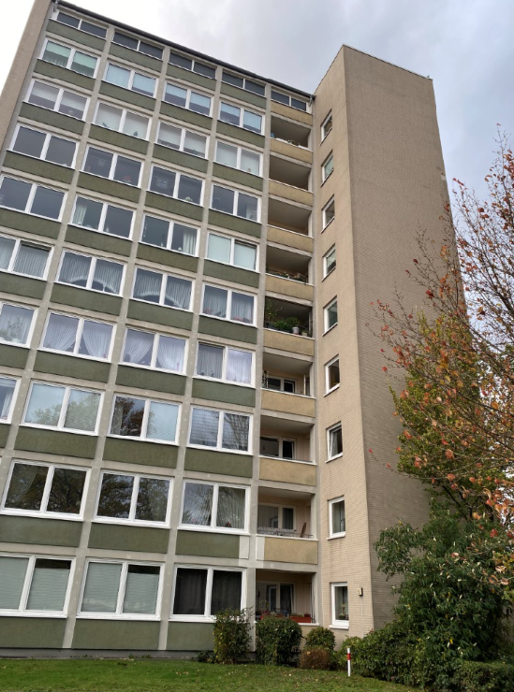

solarlux-balkonverglasung-sl25-sl25xxl-01: Das Wohngebäude wurde 1963 errichtet – damit gehörte es zu jenen 63 Prozent der energetisch unzureichend oder gänzlich unsanierten Altbauten, die vor Inkrafttreten der ersten Wärmeschutzverordnung 1979 entstanden.
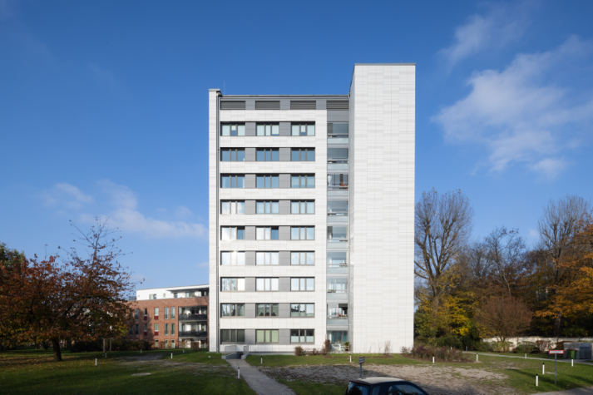

solarlux-balkonverglasung-sl25-sl25xxl-ref01827-03: Die energetische Sanierung wurde mit einer ästhetischen Fassadengestaltung verbunden: Das Wohnhochaus zeigt sich in neuem Gewand.

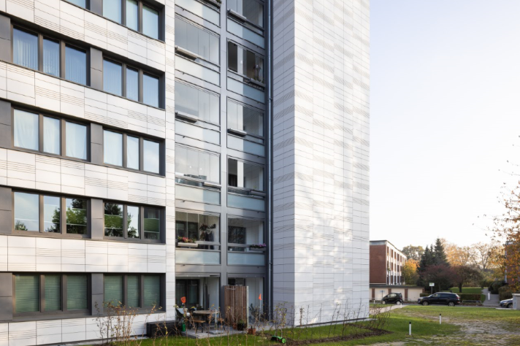

solarlux-balkonverglasung-sl25-sl25xxl-ref01827-39: Das Balkonkomplettsystem hält äußere Einflüsse wie Witterung und Schall draußen und erzeugt gleichzeitig solaren Energieeintrag. Zusätzlich trägt es zu passgenauem Gebäudeschutz bei und schafft Freiräume.
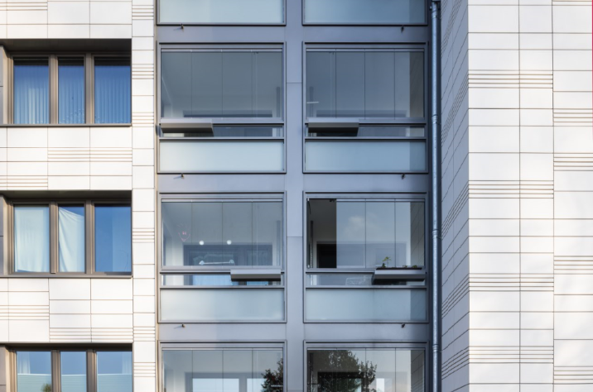

solarlux-balkonverglasung-sl25-sl25xxl-ref01827-34: Die transparente Balkonverglasung SL 25 und SL25 XXL besteht aus beweglichen rahmenlosen Schiebe-Dreh-Elementen. Diese lassen sich einfach öffnen und als Paket an der Seite parken.

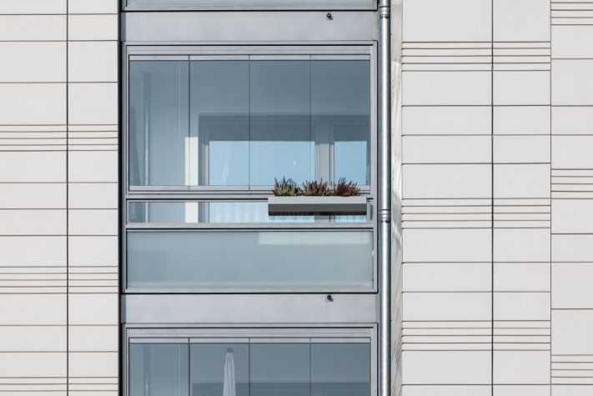

solarlux-balkonverglasung-sl25-sl25xxl-ref01827-12: Die langlebigen, wartungsarmen und bedarfsgerechten Solarlux Balkonverglasungen ermöglichen eine durchgängige, homogene Fassadenoptik.

Bildnachweis: Daniel Sumesgutner für Solarlux GmbH
Copyright: Wir müssen darauf aufmerksam machen, dass wir für die zur Verfügung gestellten Bilder lediglich eingeschränkte Nutzungsrechte besitzen und alle weitergehenden Rechte beim jeweiligen Fotografen liegen. Die Bilder können daher nur honorarfrei veröffentlicht werden, wenn sie eindeutig und ausdrücklich der Darstellung oder Bewerbung von Leistungen, Produkten oder Projekten des Unternehmens Solarlux GmbH dienen. Jede andere Publikation bedarf der Genehmigung des jeweiligen Rechteinhabers/der jeweiligen Rechteinhaberin und ist in Absprache mit ihm/ihr zu vergüten.

Über Solarlux GmbH
Seit 40 Jahren ist Solarlux Spezialist für bewegliche Fenster- und Fassadenlösungen aus einer Hand. Sämtliche Produkte – von Glas-Faltwänden, Schiebefenstern und Glasanbauten bis hin zu Balkonverglasungen und Vorhangfassaden – sind Eigenentwicklungen, die mit Leidenschaft und Präzision produziert werden und dem Qualitätsanspruch „Made in Germany“ entsprechen. Als partnerschaftlicher Begleiter bei der Planung und Umsetzung von Bauvorhaben ist das deutsche Familienunternehmen auf die umfassende Unterstützung von Architekten, Handwerksbetrieben und Bauherren spezialisiert. Dabei werden Sorgfalt und Erfindergeist gekonnt miteinander verbunden – immer mit dem Ziel vor Augen, für jedes noch so anspruchsvolle Projekt die optimale Lösung zu entwickeln. Gegründet von Herbert Holtgreife, wird das niedersächsische Unternehmen mit Sitz in Melle bei Osnabrück in zweiter Generation von seinem Sohn Stefan Holtgreife geführt. In der Unternehmenszentrale am Solarlux Campus sowie in 45 Vertriebsstandorten weltweit wirken rund 1000 Mitarbeiter am Erfolg mit.

